Министерство науки и высшего образования Российской Федерации
ФГБОУ ВО «Брянский государственный инженерно-технологический университет»
Многопрофильный колледж
Кафедра «Информационные технологии»

ОТЧЁТ
по учебной практике по разработке программных модулей
(практика 1)
ОП – 02068025-09.02.07-250.25

Студент _________________________________________ Магасумов М. И.
Группа ИСП(спо)-209-2 № зачётной книжки: 24-2.250
Руководитель от вуза ________________ преподаватель И. В. Мартыненко
Нормоконтроль ______________________ преподаватель И. В. Мартыненко
Доступ к защите «20» 05 2026 г. ___ преподаватель И. В. Мартыненко
Дата защиты «21» 05 2026 г. Оценка __________________

Брянск 2026

Министерство науки и высшего образования Российской Федерации
Федеральное государственное бюджетное образовательное учреждение
высшего образования
«Брянский государственный инженерно-технологический университет»
Многопрофильный колледж

Индивидуальное задание
по учебной практике по разработке программных модулей

Обучающийся: Магасумов М. И.
Руководитель практики от вуза: И. В. Мартыненко
Сроки прохождения практики: 08.05.2026 – 21.05.2026
Место прохождения практики: кафедра ИТ БГИТУ

Содержание индивидуального задания:
ВВЕДЕНИЕ ............................................................................................................. 3
1. Определение функциональных требований ........................................................ 4
2. Создание дизайн-макета в Figma ........................................................................ 6
3. Итоги и выводы ................................................................................................. 8
4. Приложения ......................................................................................................10

Дата выдачи задания 08 мая 2026 г.
Руководитель практики ________________ И. В. Мартыненко
Задание принял к исполнению ____________

ВВЕДЕНИЕ
Цель учебной практики — закрепить и расширить навыки, полученные за 1–2 курс обучения, научиться проектировать программное решение, определять функциональные требования и создавать дизайн-макет интерфейса пользователя. В качестве предметной области выбран «Планировщик задач» — веб-приложение, которое помогает пользователям планировать дела, устанавливать сроки выполнения, назначать задачи другим пользователям и отслеживать ход работы.
Актуальность темы обусловлена ростом популярности персональных и командных систем планирования (Todoist, Trello, Notion, Microsoft To Do), однако существующие решения часто либо перегружены лишними функциями, либо платные. Учебный проект «Планировщик задач» позволяет реализовать минимально достаточный набор функций и одновременно освоить полный цикл разработки: от проектирования и создания дизайн-макета в Figma до вёрстки веб-приложения и его подключения к базе данных.
Назначение приложения — автоматизировать ведение списка задач, разделять задачи по проектам, устанавливать приоритеты и дедлайны, а также организовывать совместную работу за счёт назначения задач другим пользователям и комментирования.

1. Определение функциональных требований
1.1. Описание функциональных требований
Веб-приложение «Планировщик задач» предназначено для индивидуального и совместного ведения списка задач. Целевая аудитория — студенты, учащиеся колледжей и сотрудники небольших команд, которым нужен простой и понятный инструмент для планирования учебных и рабочих дел. Пользователь должен иметь возможность зарегистрироваться, войти в систему, создавать задачи и проекты, отслеживать ход их выполнения и общаться с другими пользователями через комментарии.
1.2. Основные функции приложения
К числу основных функций приложения относятся:
- регистрация нового пользователя и вход в систему по логину и паролю;
- создание, редактирование и удаление задач;
- установка приоритета задачи (низкий, средний, высокий);
- установка статуса задачи (к выполнению, в работе, выполнено);
- установка срока выполнения (дедлайна) с подсветкой просроченных задач;
- назначение задачи другому пользователю-исполнителю;
- группировка задач по проектам с произвольным цветом проекта;
- комментирование задач — общение между автором и исполнителем;
- просмотр статистики по задачам на главном экране (канбан-доска).
1.3. Дополнительные функции
Помимо основных, в приложении реализованы дополнительные функции: адаптивная вёрстка для мобильных устройств, выбор цвета проекта, отображение количества задач и доли выполненных в виде прогресс-бара, быстрая смена статуса задачи прямо с карточки на доске без перехода в карточку задачи.
1.4. Требования к интерфейсу
Интерфейс приложения построен по принципу «карточная доска» (канбан): три колонки соответствуют трём статусам задач. Цветовая схема сдержанная (фиолетовый, белый, светло-серый), приоритеты задач помечаются цветной полосой слева у карточки и цветным «чипом» сверху. Все интерактивные элементы имеют состояние при наведении (hover), формы валидируются на стороне браузера. Сайт адаптируется под мобильные устройства: доска перестраивается в одну колонку, элементы навигации переходят на новую строку.

2. Создание дизайн-макета в Figma
2.1. Планирование структуры макета
В рамках практики были спроектированы четыре фрейма: два — для веб-версии (дашборд с канбан-доской и карточка задачи) и два — для мобильной версии (те же экраны в адаптации под ширину 390 px). Между экранами предусмотрена логичная навигация: на дашборде пользователь видит все свои задачи, может быстро сменить статус и перейти в карточку задачи, а из карточки — вернуться обратно к списку.
2.2. Разработка визуального стиля
В качестве основного цвета выбран фиолетовый (#6366F1) — он используется для акцентных кнопок, логотипа и активных пунктов навигации. Дополнительные цвета: зелёный (#10B981) — успех, оранжевый (#F59E0B) — предупреждение, красный (#EF4444) — просроченные задачи. Шрифт — Inter / Segoe UI с системными запасными шрифтами. Кнопки имеют закруглённые углы (radius 10 px), карточки — мягкие тени.
2.3. Создание макетов основных экранов
Главный экран (рис. 1) построен по принципу канбан-доски: сверху расположены 5 карточек со статистикой (всего задач, к выполнению, в работе, выполнено, просрочено), под ними — три колонки с карточками задач. Каждая карточка задачи содержит чип проекта, чип приоритета, заголовок, краткое описание, дату дедлайна, аватар исполнителя и поле быстрой смены статуса.
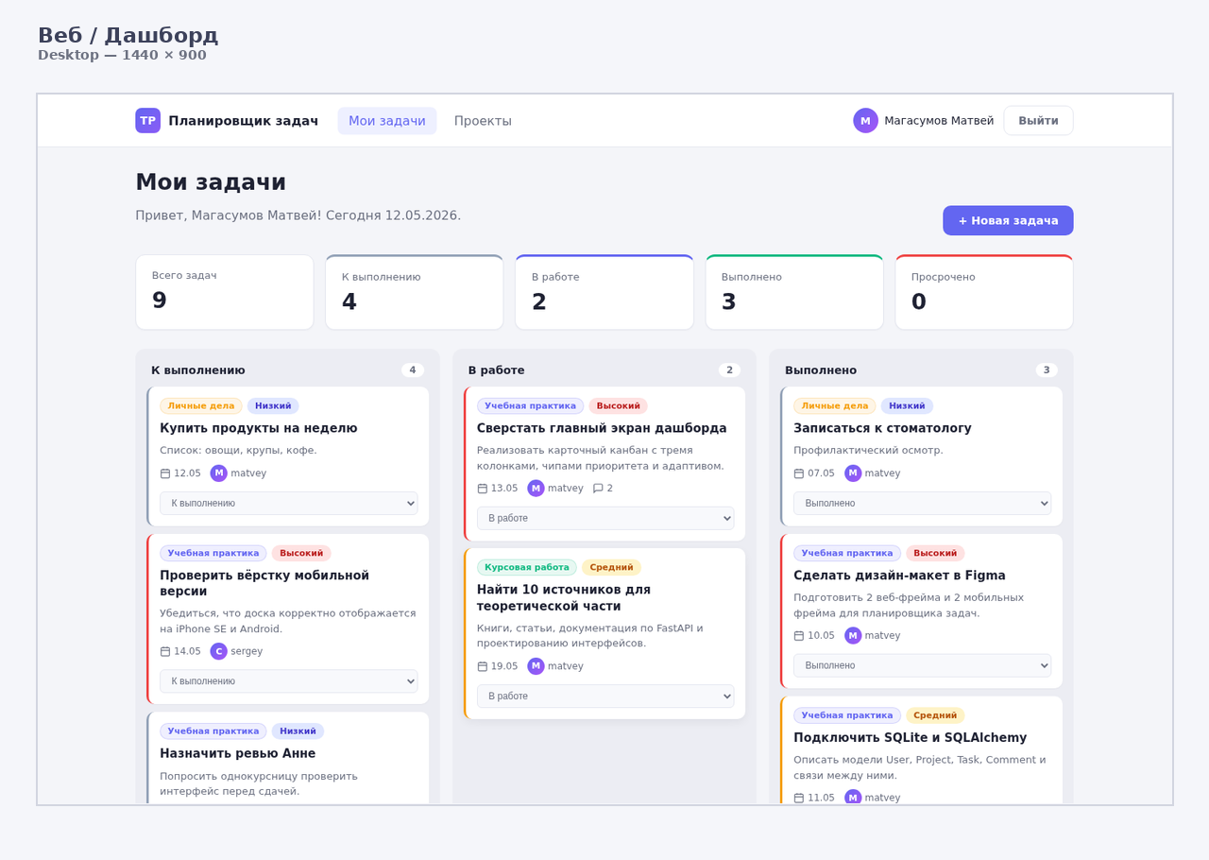
Рисунок 1 — Веб-фрейм: главный экран (канбан-доска)
Карточка задачи (рис. 2) разделена на две колонки: слева — форма редактирования и блок комментариев, справа — служебная информация (автор, даты, кнопка удаления). Все поля формы работают на отправку через стандартную HTML-форму методом POST.
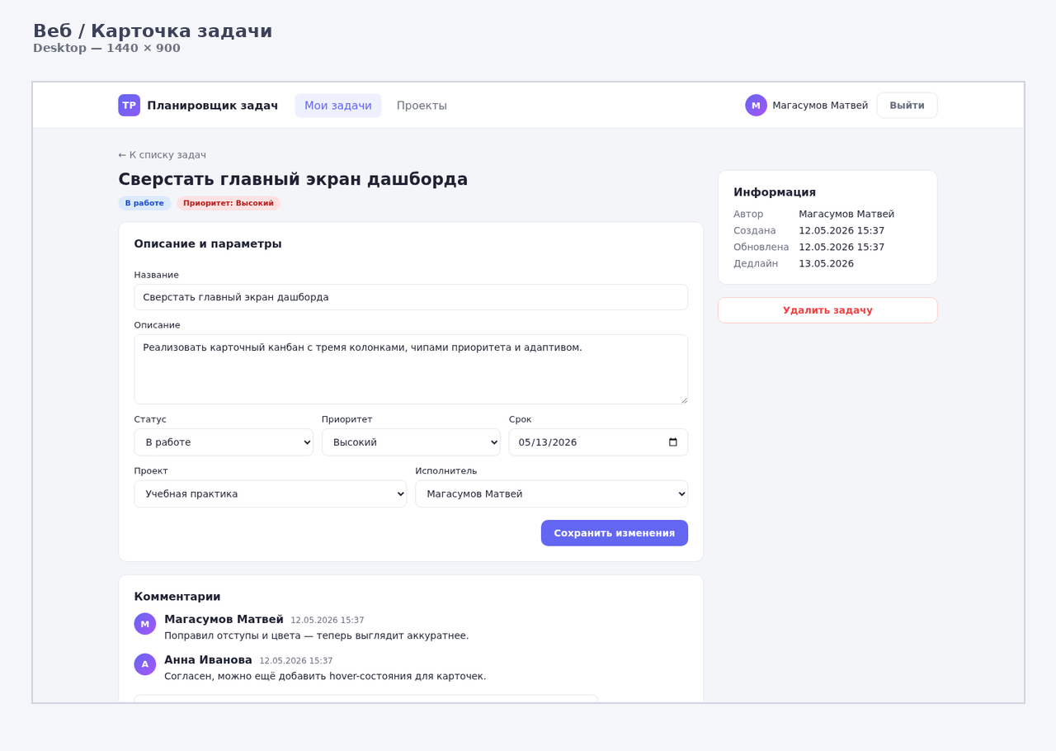
Рисунок 2 — Веб-фрейм: карточка задачи
Мобильные фреймы (рис. 3 и 4) повторяют логику десктопной версии, но используют одноколоночную сетку: карточки задач выстраиваются в столбец, форма редактирования также вертикальная. Шапка приложения переносит навигацию на отдельную строку, чтобы все пункты помещались на узком экране.
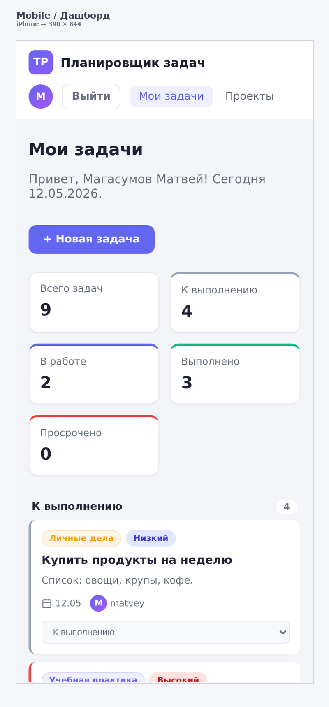
Рисунок 3 — Мобильный фрейм: главный экран
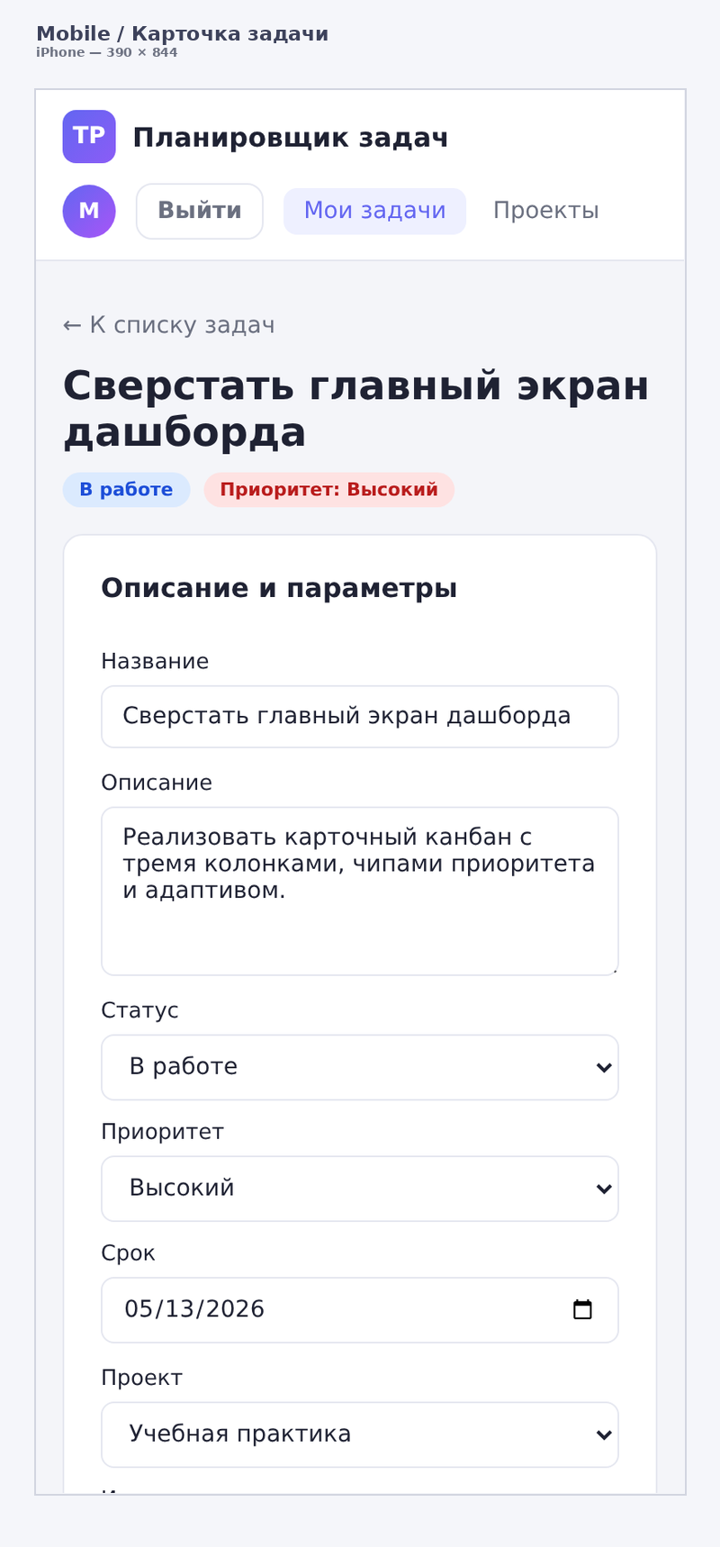
Рисунок 4 — Мобильный фрейм: карточка задачи
2.4. Прототипирование
В дизайн-макете предусмотрены интерактивные переходы между экранами: с главного экрана пользователь может перейти к карточке задачи кликом по её заголовку, а кнопка «← К списку задач» возвращает обратно. Кнопка «+ Новая задача» открывает модальное окно с формой создания. Все интерактивные элементы пронумерованы и связаны логикой переходов.

3. Итоги и выводы
3.1. Краткий обзор выполненной работы
В рамках учебной практики 1 был спроектирован веб-сервис «Планировщик задач», определены его функциональные требования, выбран технологический стек (FastAPI + SQLite на backend, Jinja2 + HTML/CSS на frontend) и разработан дизайн-макет в Figma из четырёх фреймов (два веб + два мобильных).
На рисунке 1 показан главный экран сайта, на котором отображаются карточки задач, сгруппированные по статусам. Пользователь выбирает понравившуюся задачу, и кликом по её заголовку переходит к карточке задачи (рис. 2), где можно отредактировать параметры и оставить комментарий. Все функциональные требования, запланированные на этом этапе практики, были выполнены.
В дальнейшем (практика 2) планируется реализовать верстку приложения в соответствии с дизайн-макетом и подключить базу данных, а на практике 3 — провести функциональное тестирование и подготовить демонстрационное видео.

4. Приложения
Ссылка на дизайн-макет в Figma:
https://www.figma.com/design/OlEfN3Mh26JJZbXSjgwhTP/Untitled?node-id=0-1&t=1KSjV01RB9biU0kb-1

Ссылка на GitHub-репозиторий проекта:
https://github.com/MatveyHG32/2-PRAKTIKA/tree/magasumov

Скриншоты макетов:
Все четыре фрейма дизайн-макета приведены на рисунках 1–4 в разделе 2.3. Кроме того, экспорт фреймов из Figma приложен в архиве с проектом (каталог docs/figma_mockups/).

Дополнительные материалы:
Исходный код будущего веб-приложения размещён на GitHub (ссылка указывается в отчёте по практике 2). Цветовая палитра и шрифты подобраны самостоятельно, иконки в карточках задач выполнены в формате inline-SVG.

